Великая Отечественная война (22.6.1941–9.5.1945)
Воинское братское кладбище
Находится в посёлке Баркава (Barkava, по-латгальски Боркова, Borkova) волости Баркавас (Barkavas) Мадонского района (Madonas rajons) Латвии (Latvija).
Братское кладбище расположено на восточной стороне шоссе P 84, западнее католической церкви святого Станислава (Svēta Staņislava baznīca). Кладбище окружено кустарником и деревьями. Состояние кладбища (август 2008 года) хорошее. На восточной стороне кладбища установлен памятник. На южной стороне сооружена мемориальная стена, в которую вмурована 31 памятная плита из белого камня. Кроме того, на кладбище установлены 2 надгробных памятника. Состояние памятника, мемориальной стены и надгробных памятников — хорошее, памятных плит — удовлетворительное (местами стёрлась краска, есть налёт грязи). На памятных плитах указаны фамилии, инициалы и звания похороненных воинов. Надписи читаются хорошо.
В советское время шефом была Баркавская восьмилетняя школа.
Русское Общество в Латвии благодарит Анатолия Адеянова за помощь в подготовке страницы и предоставленные фотографии!
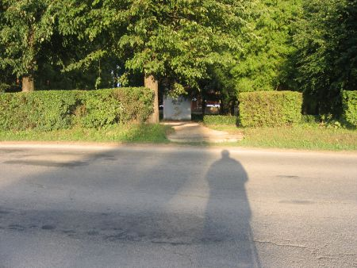  Вид на воинское братское кладбище со стороны шоссе.  Фото: Анатолий Адеянов, август 2008 года. | 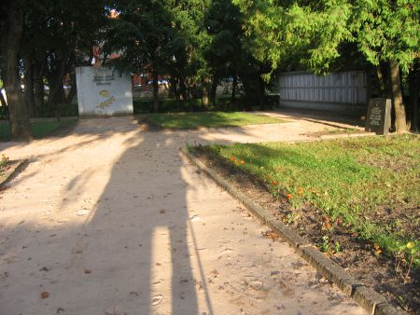  Общий вид воинского братского кладбища.  Фото: Анатолий Адеянов, август 2008 года.
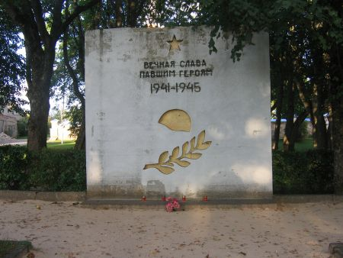  Памятник на воинском братском кладбище.  Фото: Анатолий Адеянов, август 2008 года. | 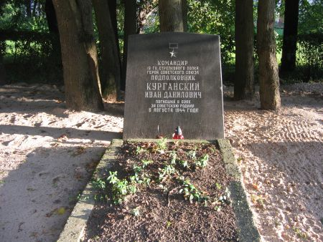  Надгробный памятник на могиле подполковника И.Д. Курганского.  Фото: Анатолий Адеянов, август 2008 года.
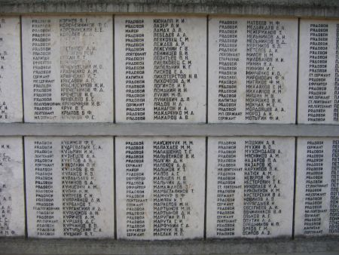  Памятные плиты на мемориальной стене.  Фото: Анатолий Адеянов, август 2008 года. | 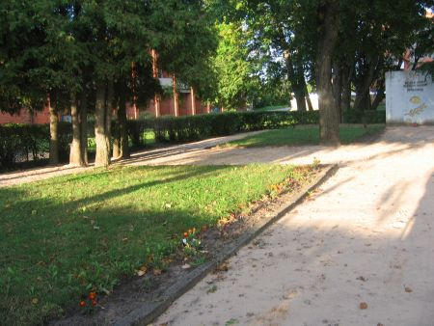  Братские могилы.  Фото: Анатолий Адеянов, август 2008 года.
Надпись на памятнике:
ВЕЧНАЯ СЛАВА
ПАВШИМ ГЕРОЯМ
1941–1945

